**妊婦さん、ご家族のみなさまへ**

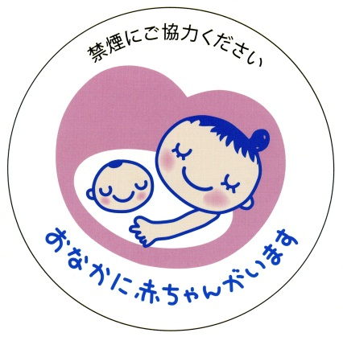**タバコから**

**赤ちゃんをまもりましょう**

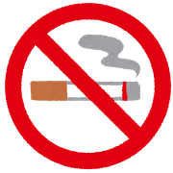

**その他にも**

**良いことがたくさん！**

食事がおいしくなります。

服や家、車の中がにおわなく

なります。

**お金もたまる！**

１日１箱だと・・・

　　１年で１６万円

　も節約できます

肌荒れ、しみ、そばかすを

防ぐことができます。

顔色もよくなります。

**きれいな**

**お母さんに！**

**赤ちゃんも元気！**

気管支炎や中耳炎などの

赤ちゃんが病気になる

リスクを下げます。

**早産や、**

**低出生体重児、**

**乳幼児突然死症候群**

などのリスクを下げます。

**赤ちゃん、ご家族みんなの健康のために、禁煙しませんか？**

**禁煙すると、良いことが、たくさんあります！**

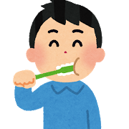

**禁煙するにはどうすればいいの？**

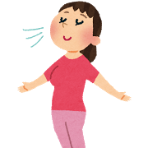

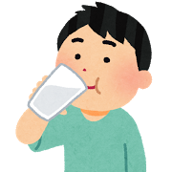

吸いたい気持ちが起きたときの対処方法を考えておく。

吸いたいという欲求は３分前後で弱まります。

●深呼吸してみる

●お茶でごまかす

●糖分の少ないガムや干し昆布などをかむ

●歯をみがく

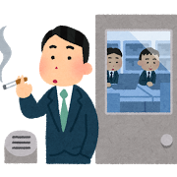



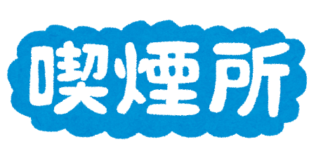

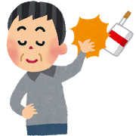

吸えない環境を作り、吸いたい気持ちを起こりにくくしてみる。

●灰皿やライターを捨てる

●たばこが吸いたくなる場所を避ける

●喫煙者のそばにいかない

　家族や友人達にそばでタバコを吸わないようにお願いする

**健康保険で禁煙治療が受けられます‼**

禁　　　　　煙治療は健康保険が使えます。（妊娠中や授乳中は、禁煙補助剤による治療はできません。）

　　　　　禁煙を希望されるときは、主治医にご相談ください。

私たちがあなたの禁煙を応援します！！

禁煙外来の紹介も行っています。お気軽にご相談ください。

**☆相談窓口**

|  |  |  |
| --- | --- | --- |
| 大阪府四條畷保健所 | 四條畷市江瀬美町１－１６ | ０７２－８７８－１０２１ |
| 大東市地域保健課 | 大東市幸町8―1 | ０７２－８７４－９５００ |
| 四條畷市立保健センター | 四條畷市中野３－５－２８ | ０７２－８７７－１２３１ |
| 交野市健康増進課 | 交野市天野が原町５－５－１ | ０７２－８９３－６４０５ |